**《学写书信》课后习题设计**

1. **按照要求写一封信。**

张小芳的妈妈在外地打工，再过几天就到母亲节了，请你替她给妈妈写一封信。

要求：

1. 书信格式正确；
2. 语句通顺，内容具体，无错别字或错别标点。
3. **练习写信封。**

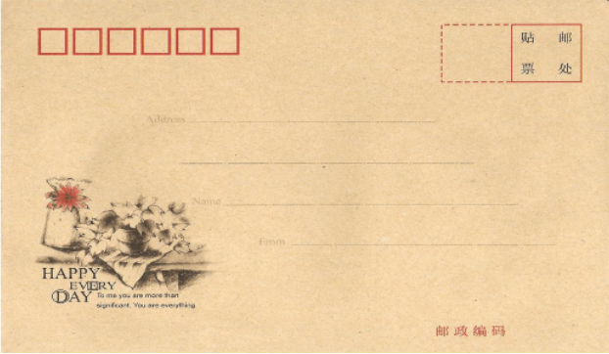学写一个信封，请老师或家长帮忙检查下信封格式是否正确。

成都高新区锦晖小学（邮政编码：610041）的学生张小芳同学要给远在湖南省长沙市岳麓区麓山南路2号雨中制鞋工厂工作（邮政编码：410000）的妈妈王淑芬写一封信。请你帮助张小芳同学把信封写好。